**Obec Želízy**

**sídlo: Želízy 46, 277 21 Liběchov, IČO: 00 237 396**

**tel.** 315 697 223, e-mail: [info@obeczelizy.cz](mailto:info@obeczelizy.cz), datová schránka: nm5atvm

ZASTUPITELSTVO OBCE

**Nařízení obce Želízy**

**č. 1/2025,**

**kterým se vymezuje oblast obce, ve které lze místní komunikace nebo jejich určené úseky užít ke stání silničního motorového vozidla za sjednanou cenu**

Zastupitelstvo obce Želízy schválilo usnesením č. 3-2025-9 a vydává dne 18.06.2025 na základě ust. § 23 odst. 1) písm. a) zákona č. 13/1997 Sb., o pozemních komunikacích, ve znění pozdějších předpisů, a v souladu s ust. § 11 odst. 1) a § 102 odst. 2) písm. d) a odst. 4) zákona č. 128/2000 Sb., o obcích (obecní zřízení), ve znění pozdějších předpisů, toto nařízení:

**Článek 1**

**Vymezení oblasti obce**

1. Ke stání silničního motorového vozidla na dobu časově omezenou, nejvýše však na dobu 24 hodin, za cenu sjednanou v souladu s cenovými předpisy[1] lze pro účely organizování dopravy na území obce Želízy užít tento určený úsek místní komunikace:

* parkovací plocha na pozemku p.č. 171/1 v k.ú. a obci Želízy (viz zákres na mapce, která je Přílohou č. 1 tohoto nařízení).

1. Určený úsek místní komunikace je označen dopravní značkou podle příslušného právního předpisu[2].

**Článek 2**

**Placení sjednané ceny**

Sjednaná cena se platí prostřednictvím:

1. parkovacích automatů, nebo
2. mobilních platebních aplikací, nebo
3. SMS.

**Článek 3**

**Způsob prokázání zaplacení sjednané ceny**

Zaplacení sjednané ceny se prokazuje prostřednictvím parkovacího lístku, SMS nebo údaji v aplikaci.

**Článek 4**

**Závěrečné ustanovení**

Provozovatelem parkoviště je obec Želízy. Provozní řád parkoviště je zveřejněn na webových stránkách obce Želízy https://www.obeczelizy.cz/vyhlasky-usneseni-zastupitelstva-vyberova-rizeni

**Článek 5**

**Účinnost**

Toto nařízení nabývá účinnosti počátkem dne následujícího po dni jeho vyhlášení.

|  |  |
| --- | --- |
| _________________  Ing. Miroslav Steinz  starosta obce | _________________  Mgr. Zdeněk Vošlajer  místostarosta |

Příloha č. 1 nařízení obce Želízy č. 1/2025, kterým se vymezuje oblast obce, ve které lze místní komunikace nebo jejich určené úseky užít ke stání silničního motorového vozidla za sjednanou cenu

Parkovací plocha na pozemku p.č. 171/1 v k.ú. a obci Želízy, kterou lze užít ke stání silničního motorového vozidla na dobu časově omezenou, nejvýše však na dobu 24 hodin, za cenu sjednanou v souladu s cenovými předpisy:

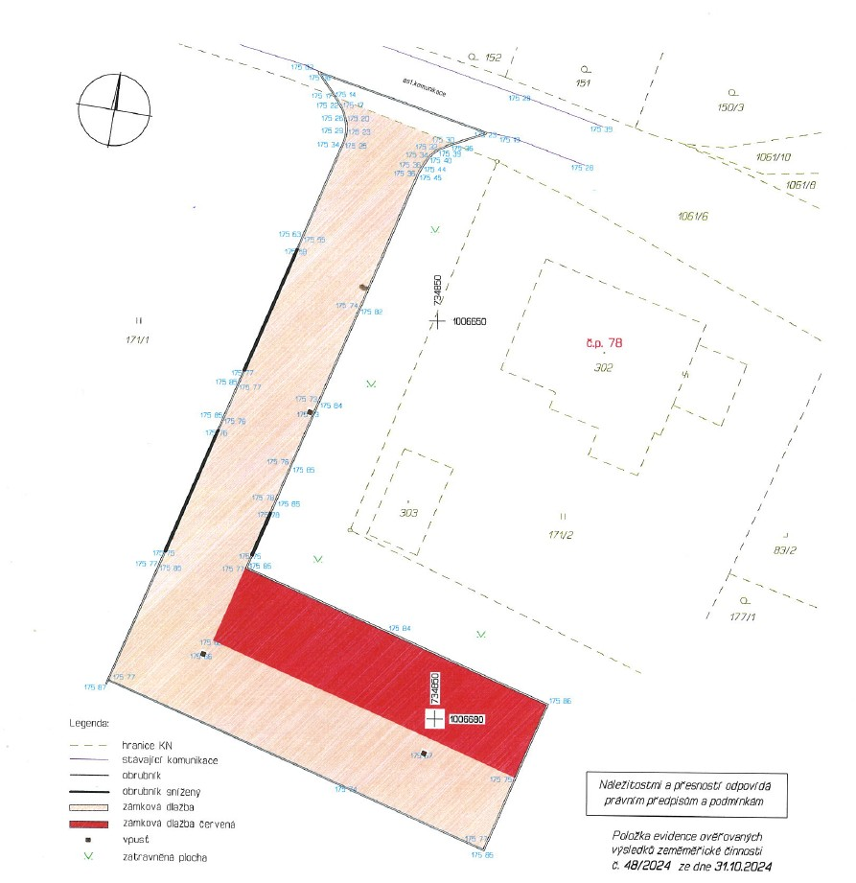

­­­­­___________________________________________________________________________

1) Zákon č. 526/1990 Sb., o cenách, ve znění pozdějších předpisů.

2) zákon č. 361/2000 Sb., o provozu na pozemních komunikacích a o změnách některých zákonů, ve znění pozdějších předpisů a vyhláškou č. 294/2015 Sb., o provádění pravidel provozu na pozemních komunikacích, ve znění pozdějších předpisů.

3) Např. zákon č. 250/2016 Sb., o odpovědnosti za přestupky a řízení o nich, ve znění pozdějších předpisů a zákon č. 361/2000 Sb., o provozu na pozemních komunikacích a o změnách některých zákonů, ve znění pozdějších předpisů.

Příloha č. 2 nařízení obce Želízy č. 1/2025, kterým se vymezuje oblast obce, ve které lze místní komunikace nebo jejich určené úseky užít ke stání silničního motorového vozidla za sjednanou cenu

|  |  |
| --- | --- |
| Doba parkování | Cena |
| 0- 2 hodin | 50 ,- Kč |
| Více jak 2 hodiny | 100 ,- Kč |

1. Zákon č. 526/1990 Sb., o cenách, ve znění pozdějších předpisů
2. Zákon č. 361/2000 Sb., o provozu na pozemních komunikacích a o změnách některých zákonů (zákon o silničním provozu), ve znění pozdějších předpisů